Naturfreunde Kloten

PSI Villigen – Wo Zukunft erforscht, wird
01. Dezember 2026
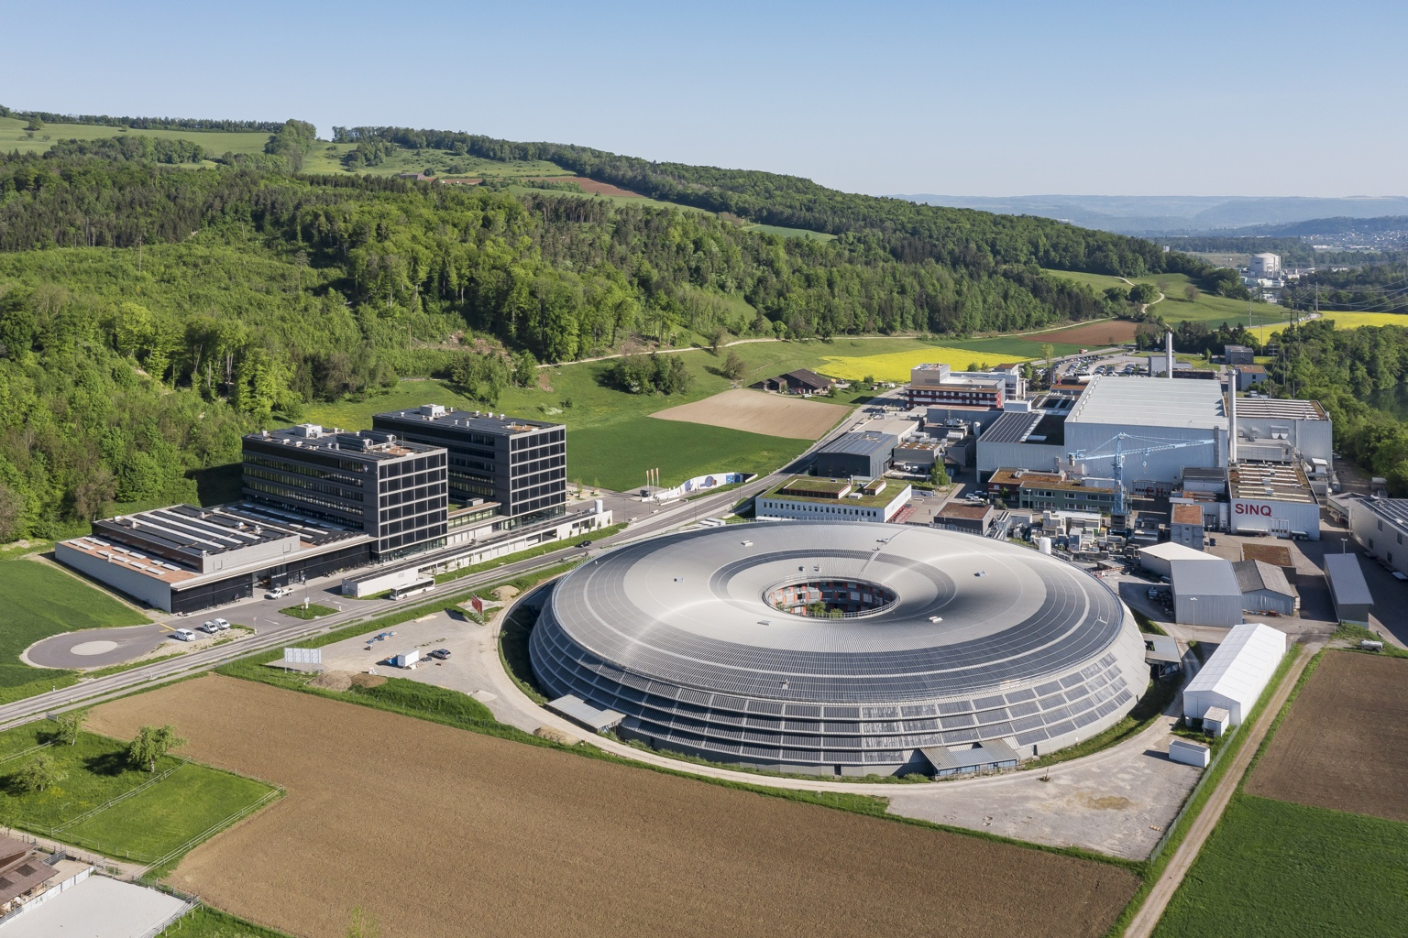
Luftaufnahme des Paul-Scherrer-Instituts (PSI) in Villigen.
Viele kennen das PSI – doch nur wenige wissen, was dort wirklich passiert.
Wie entstehen neue Medikamente? Wie werden Materialien für die Zukunft entwickelt? Und weshalb reisen Forschende aus der ganzen Welt nach Villigen?
Auf unserer exklusiven Führung erhalten wir Antworten auf diese und viele weitere Fragen. Das Paul-Scherrer-Institut (PSI) ist das grösste Forschungsinstitut für Natur- und Ingenieurwissenschaften der Schweiz und gehört in verschiedenen Forschungsbereichen zur Weltspitze. Ein spannender Blick hinter die Kulissen – verständlich erklärt und auch für Nicht-Fachleute bestens geeignet.

Programm
08:15 Uhr Treffpunkt Bahnhof Kloten
08:25 Uhr Abfahrt Kloten (S7)
08:37 Uhr Ankunft Zürich Hardbrücke
08:46 Uhr Weiterfahrt S12
09:23 Uhr Ankunft Brugg AG
09:34 Uhr Bus 376 ab Brugg AG Bahnhof/Zentrum
09:46 Uhr Ankunft Villigen, PSI West

10:00 – ca. 12:30 Uhr Führung
• Einführung in das PSI und seine Forschungsschwerpunkte
• Besuch des Visitor Centers mit 3-D-Film
• Rundgang zu ausgewählten Grossforschungsanlagen

Anschliessend gemeinsames Mittagessen im Personalrestaurant «Oase». Auswahl nach Tagesmenüplan.

Nachmittagsprogramm (frei wählbar)
Variante 1
Gemeinsame Rückreise über Brugg AG und Zürich HB nach Hause.
Variante 2
Gemütliche Wanderung entlang der Aare nach Stilli (Aarebrücke), Gehzeit ca. 1 Std. 20 Min. Anschliessend Rückfahrt über Brugg AG und Zürich HB nach Hause.

Informationen
Anforderungen: Gute Gehtüchtigkeit; für die Wanderung gutes Schuhwerk.
Kosten: Führung kostenlos. ÖV-Billett nach Villigen PSI West und zurück. Mit Halbtax ca. Fr. 16.– bis 20.–, mit GA keine zusätzlichen Reisekosten. Mittagessen und Getränke auf eigene Rechnung.
Teilnehmerzahl: Beschränkt.
Leitung: Naturfreunde Kloten / Daniel Sudan
Versicherung: Ist Sache der Teilnehmenden.

Anmeldung und Auskunft
Anmeldeschluss: 31. Oktober 2026
Direkte Online-Anmeldung:

https://xoyondo.com/op/ggotajviag11jyh
Daniel Sudan
Tel. Privat: 044 814 05 71
Mobile: 079 253 62 54
E-Mail: dsudan@bluewin.ch
Wir freuen uns auf einen spannenden Tag zwischen modernster Forschung und einer gemütlichen Aare Wanderung!

